Nepřítomné prosím, aby si nejprve místo dialogu se spolužákem promluvili sami se sebou a řekli si, co doma z následujících předmětů na obrázcích doma mají či nemají. Nezapomeňte, že po záporu bude tvar 2. pádu jednotného čísla. Bude to tedy vypadat takto:

У меня́ есть до́ма поверба́нк.

У меня́ нет (*чего?*) радиоприёмника.

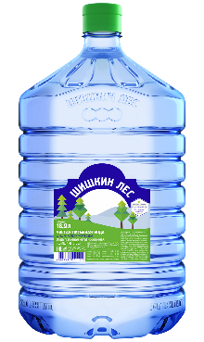 питьева́я вода́ 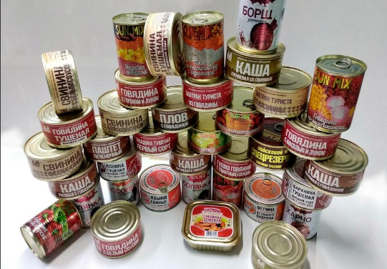 консе́рвы (нет

консéрвов)

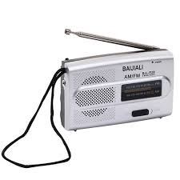 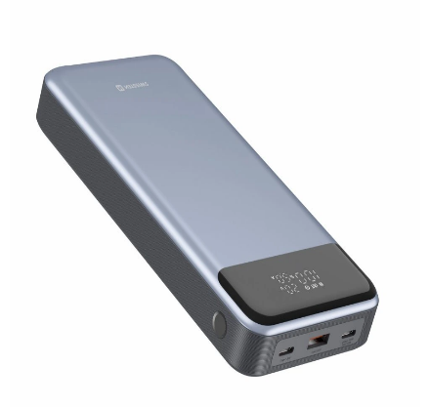

длинноволно́вый радиоприёмник поверба́нк

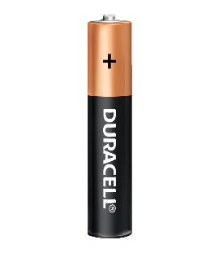 батаре́йка 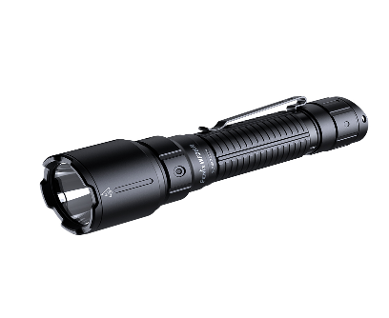фонáрь (нет

фонаря́)

<https://www.vinegret.cz/701390/es-prizval-zhitelei-zapastis-edoi-minimum-na-72-chasa>

**6 ЕС призва́л жи́телей запасти́сь едо́й ми́нимум на 72 *hodin .….….….…...***

připravit a udržovat zásoby

prostředek

základní potřeby

mimořádná situace

Гра́ждане Евросою́за должны́ подгото́вить и подде́рживать запа́сы еды́, питьево́й воды́, лека́рств, средств ли́чной гигие́ны *a dalších jiných ………………………….* предме́тов пе́рвой необходи́мости, кото́рых хва́тит *minimálně na 72 hodin ………………………………* *v případě války …………………………………………*, приро́дных и техноге́нных катастро́ф, ма́ссовой па́ники *a jiných ……………………..* чрезвыча́йных ситуа́ций. Тако́й призы́в соде́ржится je obsažen в *nové strategii EU …………………………………………….*, опублико́ванной Еврокоми́ссией *ve středu 26. března ……………………………………..*

riziko

К ри́скам отно́сятся:

приро́дные катастро́фы (наводне́ния, лесны́е пожа́ры, землетрясе́ния, экстрема́льные пого́дные явле́ния);

техноге́нные катастро́фы (промы́шленные ава́рии, сбо́и výpadky техноло́гий, пандеми́и);

гибри́дные угро́зы (киберата́ки, дезинформа́ция, иностра́нное вмеша́тельство intervence, сабота́ж инфраструкту́ры);

геополити́ческие кри́зисы (вооружённые конфли́кты, включа́я возмо́жную агре́ссию про́тив стран ЕС).

**Чем рекоменду́ется запасти́сь на 72 часá:**

• *pitná voda ………………………………………*;

• проду́кты дли́тельного хране́ния (консе́рвы);

• исто́чники све́та (фонари́, све́чи);

• гигиени́ческие принадле́жности potřeby;

• пропи́санные *léky ………………………..* и апте́чка пе́рвой по́мощи;

• длинноволно́вый радиоприёмник на батаре́йках для получе́ния информа́ции;

• *baterky …………………………………..* и заря́женные поверба́нки.

aplikace

varovat

«Украи́на показа́ла, как техноло́гии помога́ют спаса́ть жи́зни. Наприме́р, приложе́ния предупрежда́ют о дро́нах и́ли раке́тах, ука́зывая, ну́жно ли сро́чно укры́ться в бомбоубе́жище kryt и́ли доста́точно спря́таться schovat se под столо́м», - сказа́ла еврокомисса́р Лахбиб.

<https://www.vinegret.cz/701390/es-prizval-zhitelei-zapastis-edoi-minimum-na-72-chasa>

**6 ЕС призва́л жи́телей запасти́сь едо́й ми́нимум на 72 часá**

Гра́ждане Евросою́за должны́ подгото́вить и подде́рживать запа́сы еды́, питьево́й воды́, лека́рств, средств ли́чной гигие́ны и други́х предме́тов пе́рвой необходи́мости, кото́рых хва́тит ми́нимум на 72 часá в слу́чае войны́, приро́дных и техноге́нных катастро́ф, ма́ссовой па́ники и други́х чрезвыча́йных ситуа́ций. Тако́й призы́в соде́ржится в но́вой страте́гии ЕС, опублико́ванной Еврокоми́ссией в сре́ду, 26 ма́рта.

К ри́скам отно́сятся:

приро́дные катастро́фы (наводне́ния, лесны́е пожа́ры, землетрясе́ния, экстрема́льные пого́дные явле́ния);

техноге́нные катастро́фы (промы́шленные ава́рии, сбо́и техноло́гий, пандеми́и);

гибри́дные угро́зы (киберата́ки, дезинформа́ция, иностра́нное вмеша́тельство, сабота́ж инфраструкту́ры);

геополити́ческие кри́зисы (вооружённые конфли́кты, включа́я возмо́жную агре́ссию про́тив стран ЕС).

**Чем рекоменду́ется запасти́сь на 72 часá:**

• питьева́я вода́;

• проду́кты дли́тельного хране́ния (консе́рвы);

• исто́чники све́та (фонари́, све́чи);

• гигиени́ческие принадле́жности;

• пропи́санные лека́рства и апте́чка пе́рвой по́мощи;

• длинноволно́вый радиоприёмник на батаре́йках для получе́ния информа́ции;

• батаре́йки и заря́женные поверба́нки.

«Украи́на показа́ла, как техноло́гии помога́ют спаса́ть жи́зни. Наприме́р, приложе́ния предупрежда́ют о дро́нах и́ли раке́тах, ука́зывая, ну́жно ли сро́чно укры́ться в бомбоубе́жище и́ли доста́точно спря́таться под столо́м», - сказа́ла еврокомисса́р Лахбиб.

<https://www.irozhlas.cz/zpravy-svet/zasoby-na-72-hodin-nebo-den-pripravenosti-ve-skolach-v-eu-vznika-strategie_2503261624_vdv>

Zásoby na 72 hodin nebo Den připravenosti ve školách. V EU vzniká strategie připravenosti na krize

*Autoři ruského textu zřejmě vycházeli z této zprávy:*

<https://www.idnes.cz/zpravy/zahranicni/eu-evropska-komise-strategie-hrozby-obyvatele-zasoby-potravin.A250326_124032_zahranicni_kha>

Připravte si zásoby jídla na 72 hodin, vyzývá Evropská unie v nové strategii